Comunicazione al dipendente

Egr. Sig. Iacoucci Roberto, la presente le giunge per comunicarLe quanto segue.
Il giorno………. il sig. …………… a seguito di un controllo effettuato sulla commessa in oggetto ha riscontrato la seguente problematica: ………………………………..
Le era stato dato incarico di chiedere quotazioni a Faet per un determinato numero di ventilatori omonimi a quelli montati su…….
I ventilatori a seguito delle quotazioni da Lei richieste sono stati ordinati ma solo dopo che la merce è giunta inn azienda essere mon

Patrica, 07/01/2016

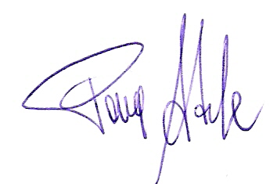
Firma del Rapp. Legale
Adele Pace

